To simple问卷调查网站

软件架构文档

版本 <1.0>

修订历史记录

|  |  |  |  |
| --- | --- | --- | --- |
| **日期** | **版本** | **说明** | **作者** |
| 8/9/2017 | 1.0 | 完成文档 | 李林生、刘君益、王自铭、朱伯君 |
|  |  |  |  |
|  |  |  |  |
|  |  |  |  |

目录

1. 简介 4

1.1 目的 4

2. 用例视图 4

3. 逻辑视图 5

4. 部署视图 8

5. 实现视图 9

软件架构文档 （简化版）

# 简介

## 目的

本文档将从构架方面对系统进行综合概述，其中会使用多种不同的构架视图来描述系统的各个方面。它用于记录并表述已对系统的构架方面作出的重要决策。

# 用例视图

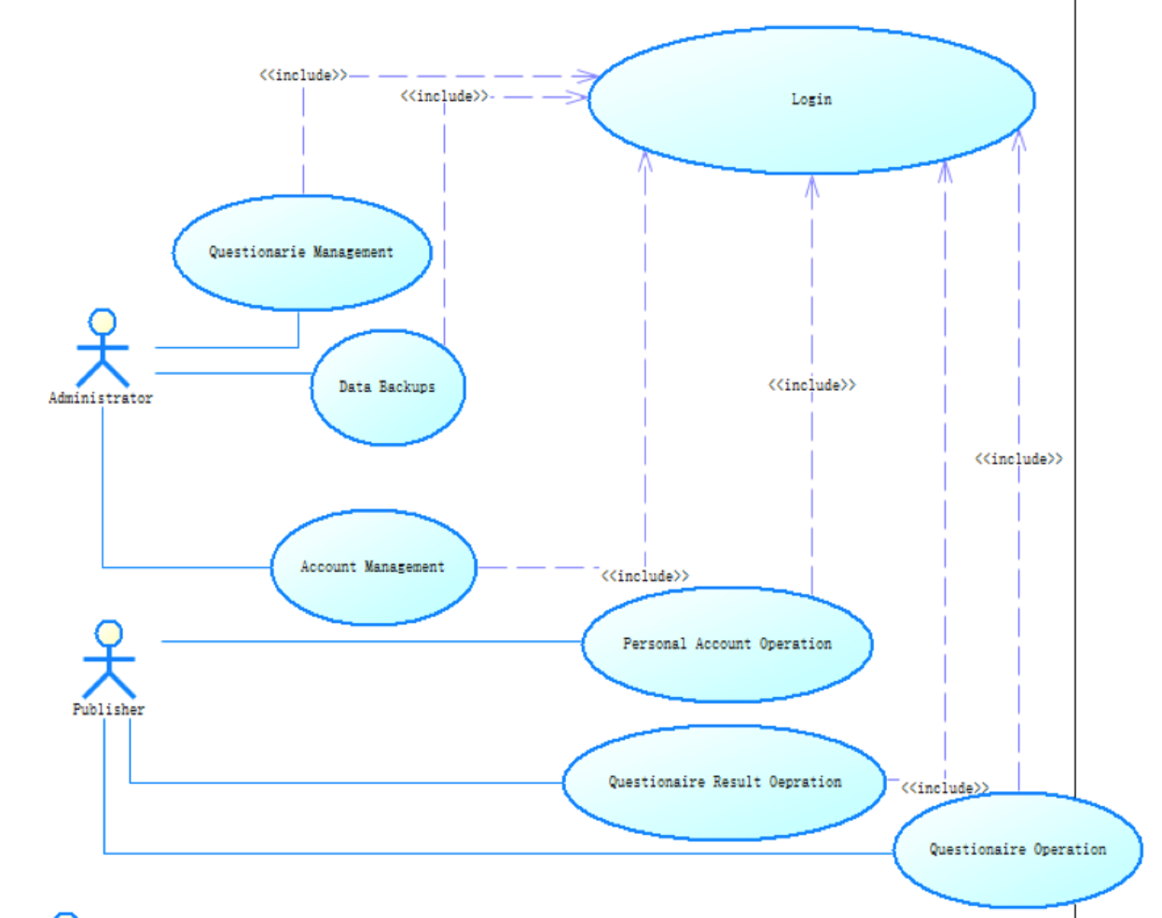

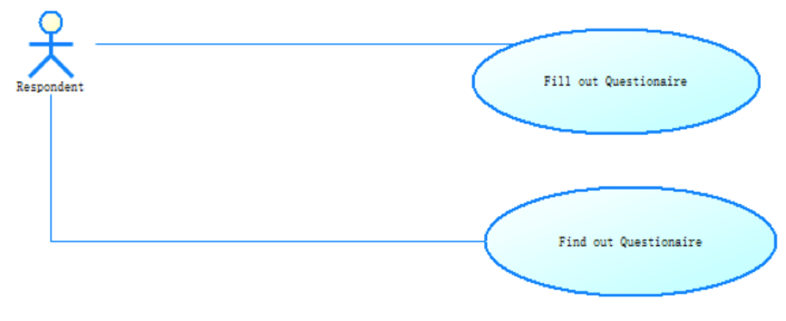

# 逻辑视图

软件的逻辑结构可以分为表示层、控制层、数据访问层、业务逻辑层等几个模块，各层次之间的结构如下图所示：

## *屏幕快照%202017-09-10%2009.32.46.png*

表示层是与用户交互的界面，分别由主页、问卷填写界面、问卷搜索界面、问卷编辑界面、问卷统计界面与管理员界面等几个模块构成，如下图所示：

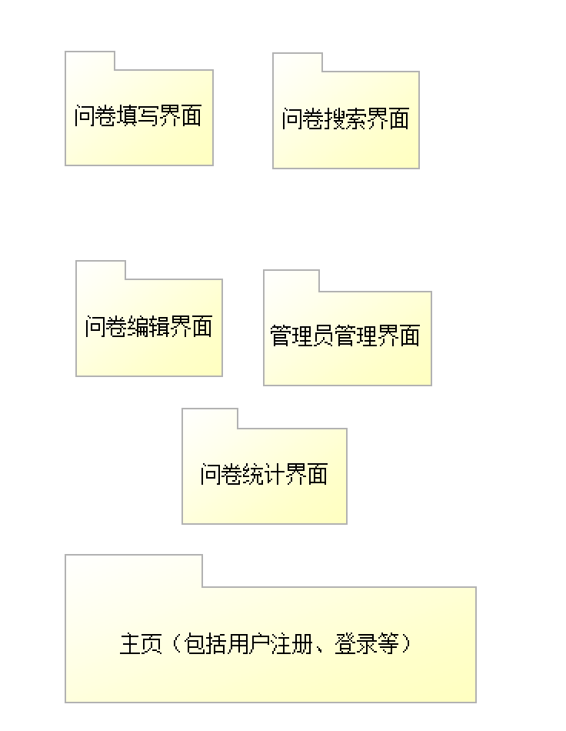

数据访问层中的对象分为三类，分别为本地文件对象、hibernate对象以及数据连接对象三类，如下图所示：

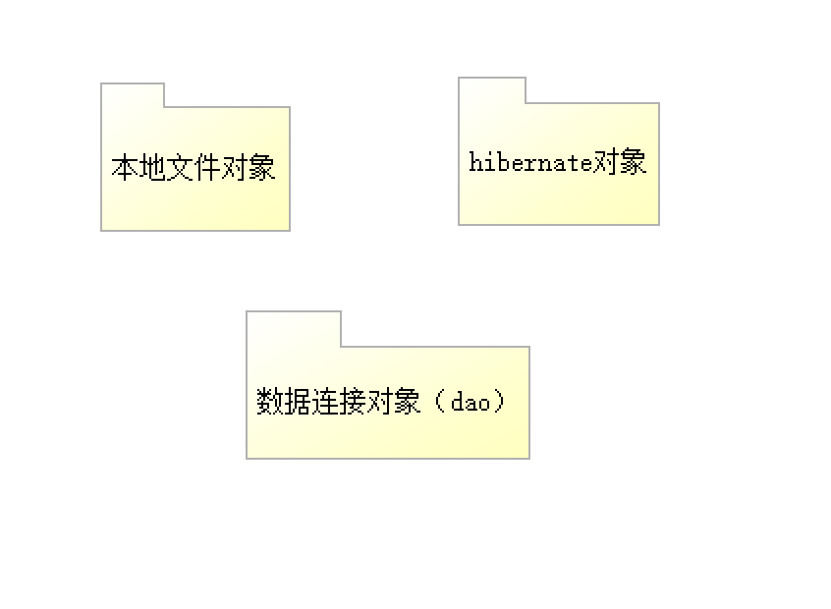

控制层示意图如下图所示：

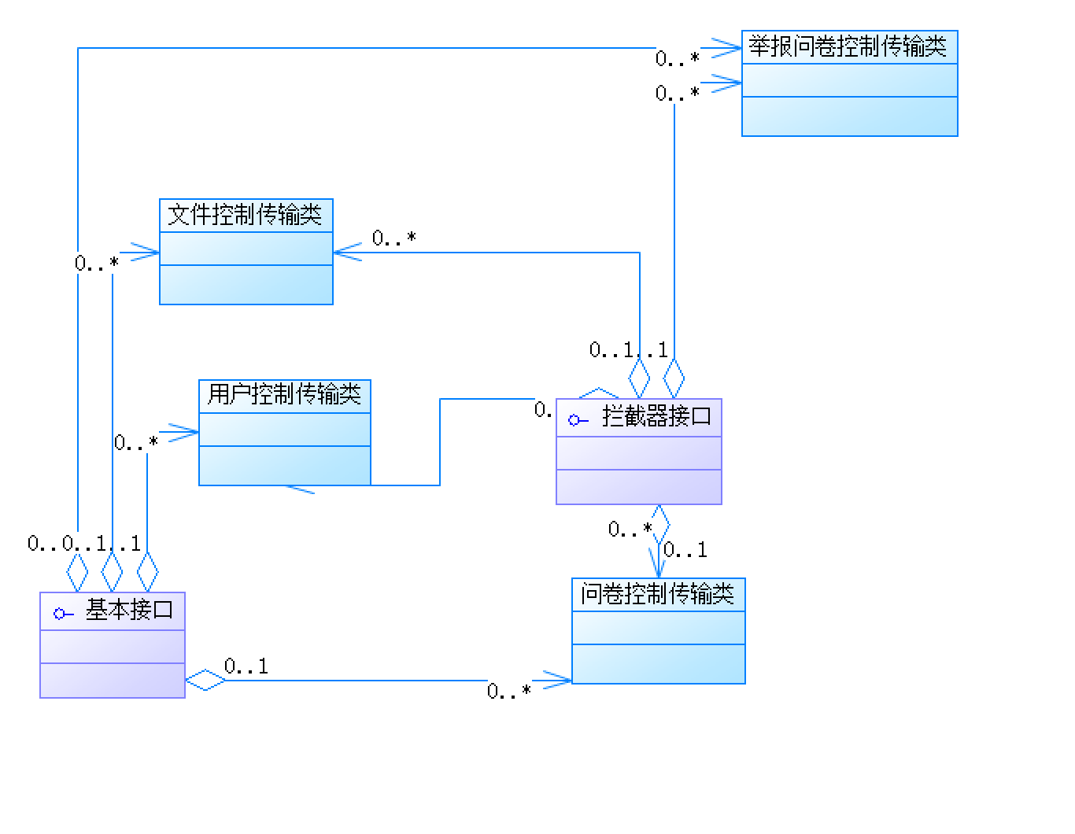

该软件的业务逻辑的结构分为正式业务与辅助工具类，如下图所示：

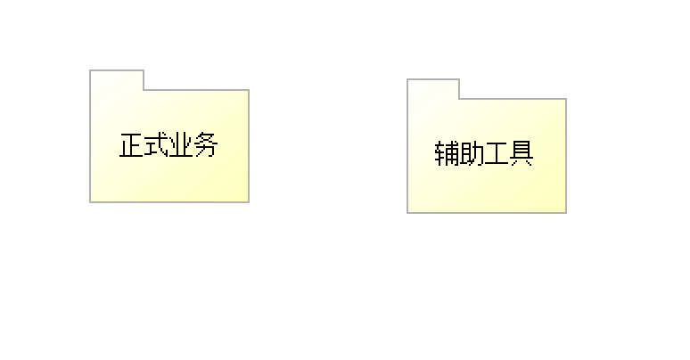

其中正式业务包当中有如下图的结构：

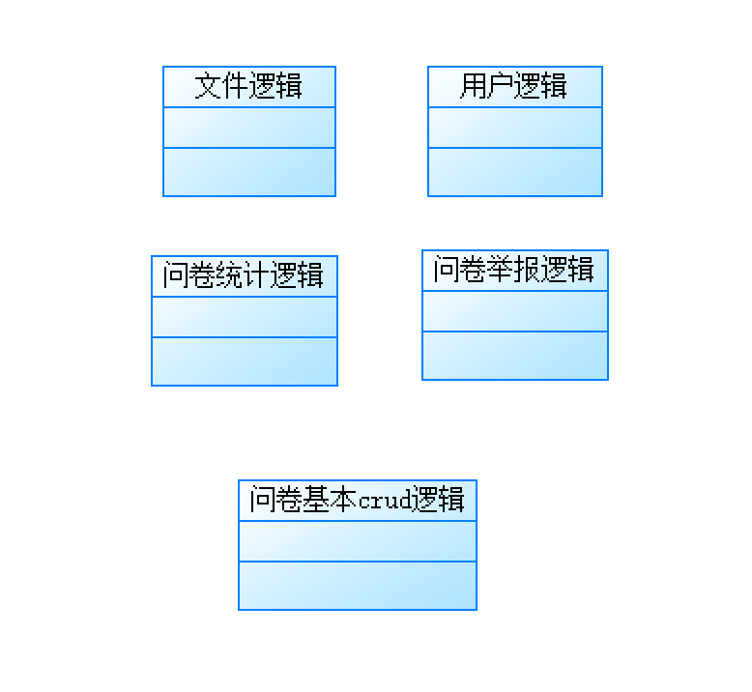

辅助工具包当中有如下图的结构：

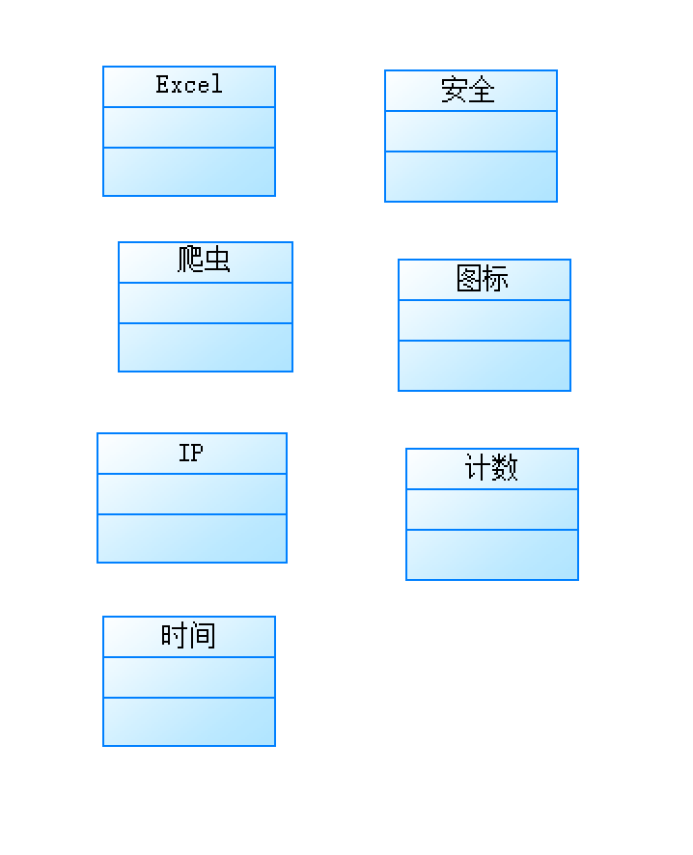

# 部署视图

该软件部署在云端的应用服务器上，由用户所在的客户端向服务器提出请求，网络传输客户端的请求数据，应用服务器处理有客户端发来的请求，必要时向云端的数据库请求数据。

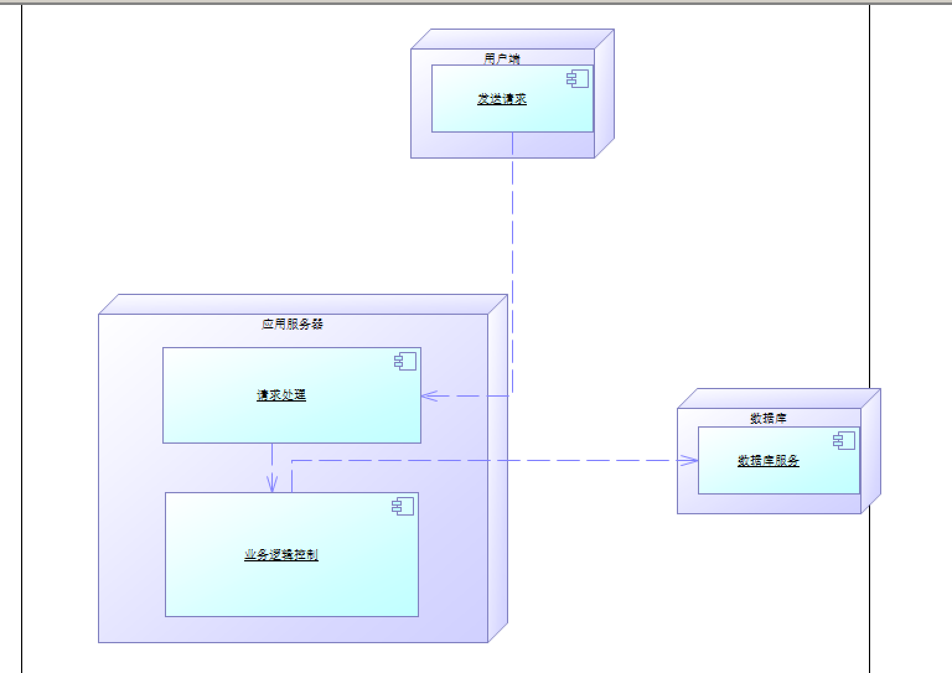

# 实现视图

该软件的实现主要分为前端与后端界面，总的实现视图如下：

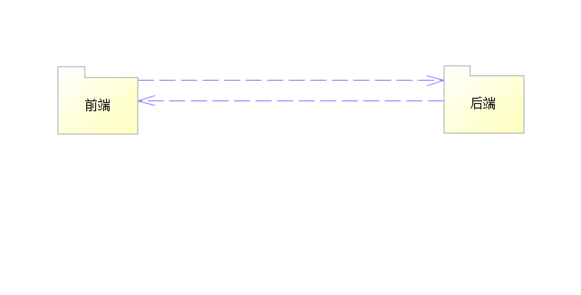

其中前端分为问卷、主显示页、测试模块、管理员、统计以及用户模块，模块之间的关系如下图：

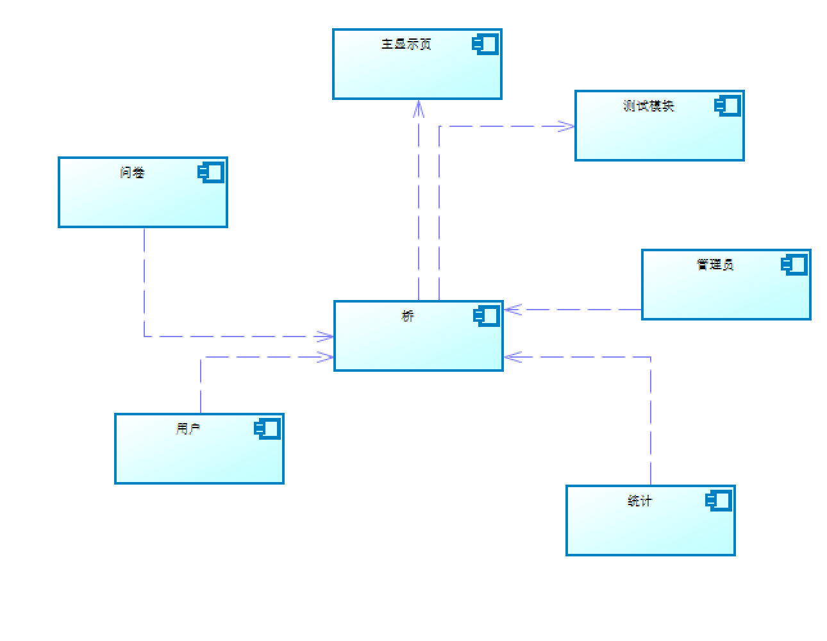

后端分为控制类，dao层，业务逻辑层以及辅助类这几个模块，

其中dao层分为一下这几个类：

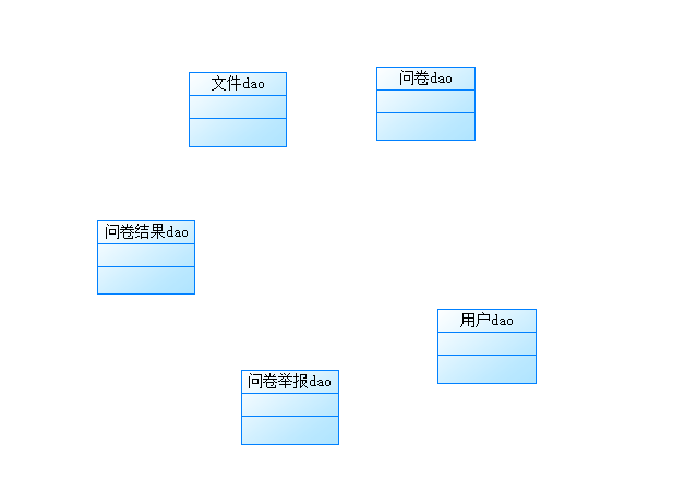

控制类模块各个类以及类之间的关系如下图所示：

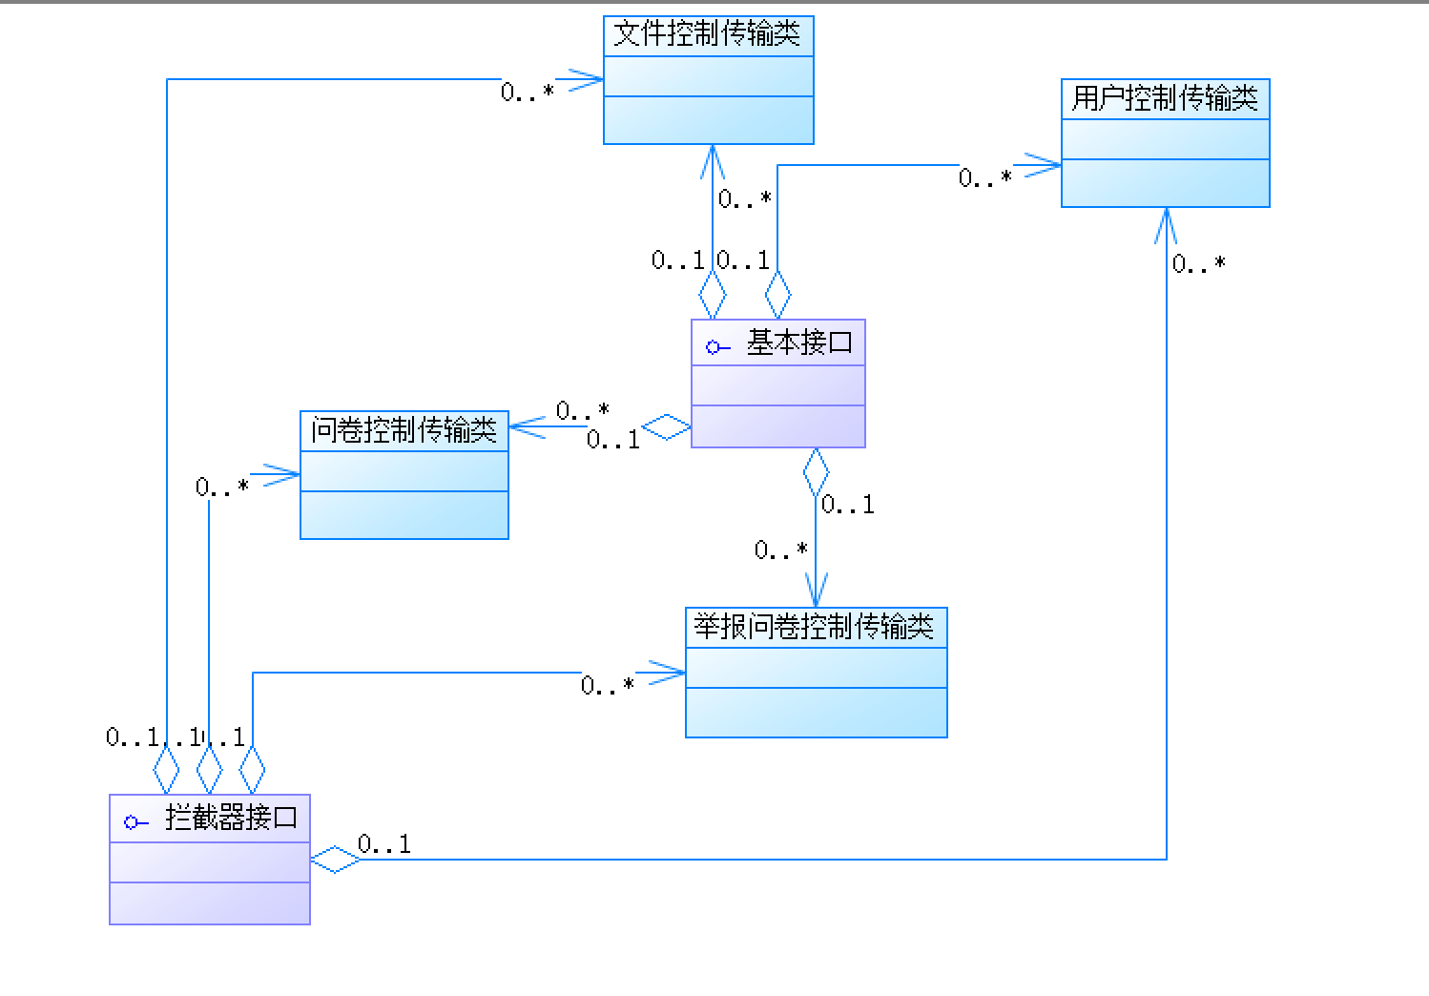

辅助类模块各个类以及类之间的关系如下图所示：

